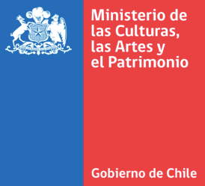

CARTA DE COMPROMISO

“10° CONCURSO PÚBLICO DE ENSAYOS SOBRE ARTES VISUALES” CONVOCATORIA 2021

POR MEDIO DE LA PRESENTE, CON FECHA……..……………….....DE..........................DE 2021, YO, ………………………………………………………………., RUT y/o N° PASAPORTE:……………………………, DOMICILIADO(A) EN…………………………………………………………………………..……….., CIUDAD DE ……………………………………., ACEPTO Y COMPROMETO MI PARTICIPACIÓN COMO COAUTOR EN ______________________________________

ASIMISMO, MEDIANTE LA PRESENTE CARTA DECLARO QUE EN CASO DE RESULTAR SELECCIONADO Y SER TITULAR DE LOS DERECHOS DE AUTOR, EN MI CALIDAD DE COAUTOR, SOBRE LAS OBRAS INVOLUCRADAS EN EL PROYECTO, OTORGARÉ EN FAVOR DEL MINISTERIO UNA AUTORIZACIÓN PARA LA UTILIZACIÓN DE ÉSTAS, CONFORME A LO DISPUESTO EN EL NUMERAL 13 DE LAS BASES ADMINISTRATIVAS DE ESTA CONVOCATORIA.

______________________________
(FIRMA)

